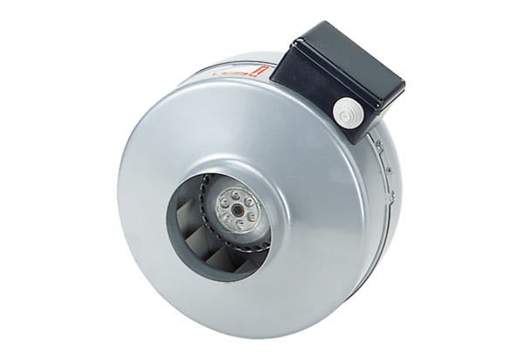Центробежный трубный вентилятор ERR 16/1 ECКомплект поставки: 1 штукАссортимент: E
Номер артикула: 0073.0569Изготовитель: MAICO

